Информацию
о фактах нарушения закона
в сфере незаконного оборота наркотиков,
культивирования или местах произрастания дикорастущих наркосодержащих растений
можно сообщить по телефонам «доверия»

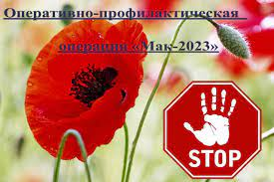
Администрация
Полтавского сельского поселения 8(86165)4-01-24
8(918)147-91-82
Антинаркотическая комиссия
МО Красноармейский район
8(86165)4-12-43
(звонок может быть анонимным)
или по адресу:
станица Полтавская,
ул. Красная, 120

